**MANUAL PROGRAMADOR**

Aqui é onde é fornecido a explicação do código do jogo *The simple life of a square.*

A função main() é o ponto de entrada principal do programa. Neste caso, ela simplesmente chama a função mainMenuu(). A função mainMenuu() esta definida no ficheiro mainMenu.c.

**mainmenu.c**

O ficheiro mainMenu.c contém a implementação da função mainMenuu().

Explicação das principais partes desse código:

A função mainMenuu() é responsável por exibir o menu principal do jogo. Ele limpa a tela usando system("cls"), exibe um aviso na tela e aguarda a entrada do utilizador para continuar.

Em seguida, a função chama a função loading(), que exibe uma barra de progresso simulando o carregamento do jogo.

Depois do carregamento, a função exibe um logotipo do jogo em ASCII art usando uma string de caracteres de múltiplas linhas.

A função boxmenuu() é responsável por exibir as opções do menu principal e lidar com a seleção do utilizador. Ela utiliza a função optionsCenter() para exibir as opções de forma centralizada e aguarda a entrada do utilizador para realizar a ação correspondente.

**box.h**

O arquivo "box.h" contém um conjunto de funções relacionadas à manipulação de caixas e cores no console. Aqui está uma explicação das principais partes desse código:

A função textColor() é usada para definir a cor do texto e do fundo no console. Ela utiliza a função SetConsoleTextAttribute() do Windows para definir os atributos de cor.

A função linhaCol() posiciona o cursor do console em uma determinada linha e coluna. Ela utiliza a função SetConsoleCursorPosition() para definir a posição do cursor.

A função boox() desenha uma caixa retangular no console usando caracteres ASCII para criar os cantos, linhas horizontais e verticais. Ela utiliza a função linhaCol() para posicionar o cursor e imprime os caracteres necessários para desenhar a caixa.

As enumerações _BLACK, _BLUE, _GREEN, etc., são usadas para definir códigos de cores para uso com a função textColor().

A função optionsCenter() é responsável por exibir uma lista de opções em um menu centralizado e retornar a opção selecionada pelo usuário. Ela utiliza as funções linhaCol() e boox() para exibir o menu e aguarda a entrada do usuário para selecionar a opção desejada.

As funções supermegaTAB() e supermegasaltodelinha() são utilitárias que imprimem uma determinada quantidade de tabs e saltos de linha, respectivamente.

Em resumo, o arquivo "box.h" fornece funcionalidades para manipular caixas, cores e menus no console, facilitando a criação de interfaces visuais simples.

Existem várias funções que depois vão ser chamadas em gameCurrent.c

**gameCurrent.c**

A função perguntar() é a função principal que chama as outras funções para fazer perguntas ao jogador.

A

função namePlayer(int nLine) solicita ao jogador que insira seu nome. Ela usa a função optionsCenter() para exibir um menu com opções. O jogador pode digitar seu nome e confirmar, ou voltar para o mainMenu().

A função sexo(int nLine) solicita ao jogador que escolha seu sexo. Também usa a função optionsCenter() para exibir um menu com opções. O jogador pode selecionar "Homem", "Mulher" ou voltar para o menu principal.

A função modoVida(int nLine) solicita ao jogador que escolha seu modo de vida. Mais uma vez, usa a função optionsCenter() para exibir um menu com opções. O jogador pode selecionar "Normal", "Alta Vida", "Guerra" ou voltar para o menu principal.

A função comeco() exibe uma mensagem de introdução antes de começar o jogo.

**gameCurrent.h**

Existem várias funções que depois vão ser chamadas em gameCurrent.c

vontade.c

Simula um menu de casa de banho (WC).

O utilizador pode escolher entre as opções "mijar" e "cocó”

O programa exibe mensagens de preparação para a ação escolhida.

O programa também cria um ficheiro chamado "verificarFecharEXE.txt" com um valor específico.

Após a seleção, o programa simula a ação escolhida.

**horaDormir.c**

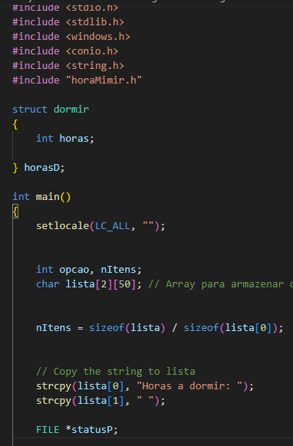

horaDormir.c simula um menu para definir a quantidade de horas de sono.

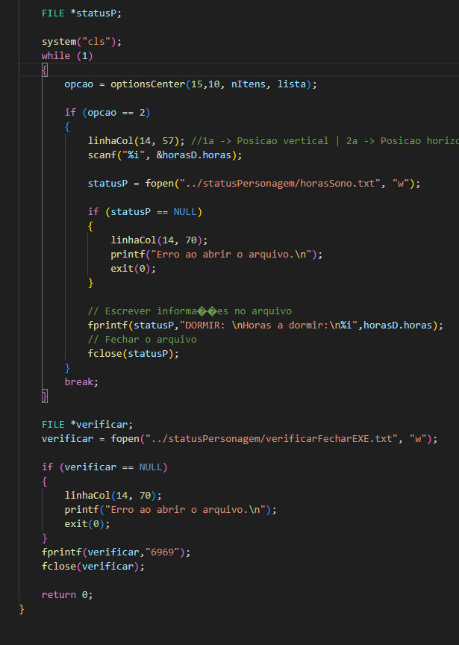

O utilizador pode inserir o número de horas que deseja dormir.

O programa regista as informações num ficheiro chamado "horasSono.txt".

**comer.c**

comer.c simula um menu de escolha de alimentos na cozinha.

Utiliza a estrutura cozinha para armazenar a quantidade de cada alimento disponível.

Os alimentos disponíveis são: banana, batata cozida, carne de porco e sanduíche.

O utilizador pode selecionar uma opção no menu para comer um determinado alimento.

Regista as informações num ficheiro chamado "comida.txt". O programa cria um ficheiro chamado "verificarFecharEXE.txt" com um valor específico de verificação para o script do python depois receber.

Os valores das quantidades de alimentos disponíveis são atualizados no ficheiro "comida.txt" após o utilizador fazer uma escolha.